Приложение к приказу от 22.12.2022 № 532 Тематический банк заданий, направленный на формирование и оценку функциональной
грамотности
Окружающий мир. Школа России автор Плешаков Ф.Ф. 3 класс.
Класс | Вид функциональной грамотности | Наименование раздела, при изучении которого используется задание | Содержание (печатный вариант задания или активная ссылка для перехода на конкретное задание)
3 | Креативное  Мышление.  – умение находить и извлекать информацию;  – умение интегрировать и интерпретировать информацию;  – умение осмысливать и оценивать содержание и форму текста;  – умение использовать информацию из текста. | Техника  безопасности. | 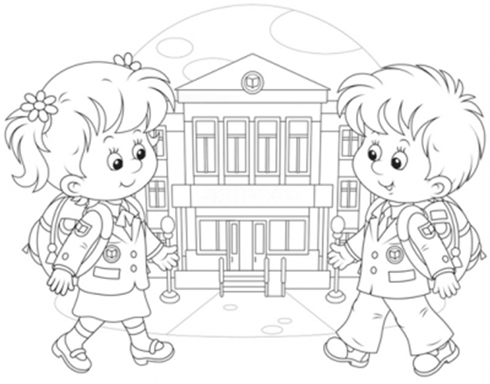 Митя и Вика захотели прикрепить к своей форме несколько светоотражателей. Каждый взял по три штуки. Ребята решили, что на одном элементе одежды будет только один отражатель. Митя решил не прикреплять ничего на ботинки. Вика прикрепила один на юбку, другой – на туфлю. По одному отражателю ребята наклеили на рукав пиджака. С помощью цветных карандашей отметь на рисунке, куда каждый из ребят прикрепил свои светоотражатели.
 |  | Логически-поисковые упражнения. | 1. Найди «лишнее» слово из списка, дай объяснение выбору (устно).  – Москва, Новосибирск, Киев, Санкт-Петербург;  – насекомые, рыбы, звери, птицы;  – артерии, вены, сердце, трахея.  2. Найди «лишнее»:  – головной мозг, спинной мозг, нервы, сердце;  – яблоко, яблоня, осина, береза;  – доброта, смелость, трудолюбие, справедливость, лень.
 |  | Упражнения на группировку и систематизацию знаний (обобщить несколько слов одним понятием или термином): | – раздели растения на группы, объясни принцип деления;  – раздели географические названия на группы, объясни принцип деления;  – носовая полость, гортань, трахея, бронхи, лёгкие – это…
 |  | Упражнения на нахождение закономерности: | – долгая зима, низкие температуры, вечная мерзлота – какими растениями богата тундра?  – построение пищевых цепочек;  – анализ таблиц, схем, графиков.  5. Найди соответствие:  цветок организм  амеба орган  луг млекопитающее  медведь природное сообщество  Упражнение «Составь паспорт»,краткоесообщение, можно проводить:  – для систематизации, обобщения полученных знаний;  – для выделения существенных и несущественных признаков изучаемого явления;  – создания краткой характеристики изучаемого понятия, сравнения его с другими сходными понятиями.  Этот прием составления обобщенной характеристики изучаемого явления по определенному плану может быть использован для создания характеристик полезных ископаемых, растения, животных, частей растений, систем организма
 | Естественно-научная грамотность | Солнечная  система | – Изучи сведения о планетах Солнечной системы, пользуясь учебником и таблицей, приведённой ниже.  Название планеты Расстояние от Солнца Диаметр экватора планеты Температура на поверхности планет  Название планеты Расстояние от Солнца Диаметр экватора планеты Температура на поверхности планет  Меркурий 58000000 км 4879 км  Венера 108000000 км 12104 км  Марс 228000000 км 6792 км  Земля 149500000 км 12756 км  Юпитер 778000000 км 142964 км  – Выполни задания:  1. Подпиши название планет на схеме.  2. Отметь верные высказывания:  Земля расположена от Солнца дальше, чем Юпитер.  Сатурн расположен от Солнца дальше, чем Юпитер.  Венера расположена ближе всех к Солнцу.  Уран находится между Сатурном и Нептуном.  Марс – пятая планета от Солнца.  3. Пользуясь схемой расположения планет Солнечной системы, допиши высказывания, чтобы они были верными:  Земля расположена между ___________ и _________________.  Марс расположен дальше от Солнца, чем _________________.  Между Венерой и Марсом расположена ___________________.  По величине ____________ – самая большая из планет.  4. Пользуясь различными источниками информации, заполни недостающие столбики таблицы и узнай, почему на планете Земля возможна жизнь.  5. Используя данные таблицы, составь верные и неверные высказывания о планетах Солнечной системы.  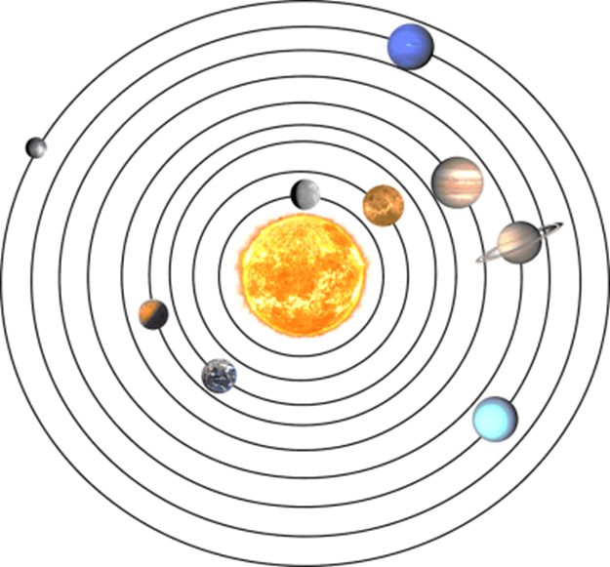
 | Информационная грамотность | Извлечение  информации. | 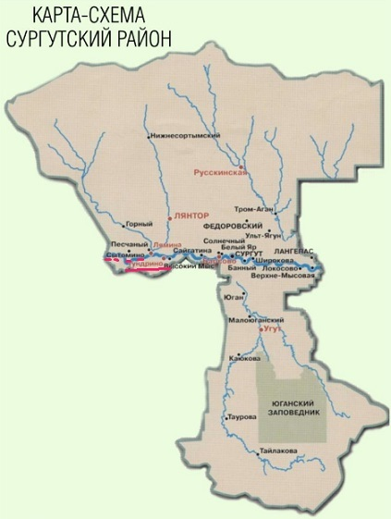  Назвать поселения Сургутского района. Какие объекты находятся рядом с Лянтором? Возле каких населенных пунктов находится заповедник ?
Изучи план эвакуации. Используя условные обозначения на карте:
– найди свое местоположение (1);
– позвони в пожарную часть; найди выход.
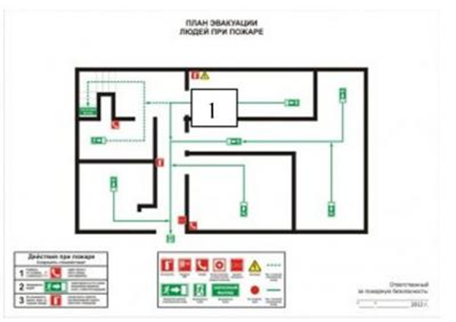
 | Естественно-научная грамотность | Проекты | Использование в обучении элементов исследовательской деятельности учащихся, педагог направлять их познавательную деятельность. Ребята готовят мини-проекты, сообщения.  Особое значение проектной деятельности младших школьников заключается в том, что в процессе интересной для них деятельности они готовятся к весьма серьезному учебному труду в следующих классах: получают опыт элементарного исследования проблемы, поиска информации по теме в разных источниках , овладевают навыками работы со справочниками, энциклопедиями, словарями.
 | Креативное мышление | Воздух и его охрана. | Задание I. Какие свойства имеет воздух? Ответ напишите.  Задание II. Воздух плохо проводит тепло.  Задание III. Какое значение имеет это cвойство для жизни животных, растений? Ответ напишите.  Задание IV.  Почему легче дышать в местах, где растет много растений? Ответ напишите.
 |  | Вода и ее свойства.  ОХРАНА ВОДЫ» | Прочтите предложения. Вместо точек впишите пропущен­ные слова.  Вода ... при нагревании и ... при охлаждении. В воде рас­творяются некоторые вещества, поэтому вода хороший ... . Воду можно очистить с помощью ....  Лед легче воды. Превращаясь в лед, вода расширяется. Какое значение имеет это свойство льда в природе? Ответ напишите.  Причины разных состояний воды ? Напишите.  Задание I. Почему морская вода имеет вкус? Почему вода в океанах, морях не пригодна для питья? Ответ напишите  Задание II. В стакане находится мутная, загрязненная вода. Как бы вы ее очистили? Как называется этот способ очистки воды? Ответ напишите.  Задание III. 1. Какую часть занимает водная поверхность на земле? 2. Почему вода - одно из главных богатств Земли?  Задание IV. Почему реки, озера, другие водоемы зимой не промерзают до дна? Имеет ли это значение для растений, животных, зимующих в этих водоемах? Ответ напишите.
 |  | Полезные ископаемые | Дополни схему: Рудные -… Горючие-… Строительные - …1.Нефть 2.Газ 3.Железная руда  (Выберите свойства полезных ископаемых. Напишите циф­рами соответствующие свойства напротив каждого полезного ископаемого. Как добывают ? (1.Жидкое 2. Горючее 3. Газообразное 4. Маслянистое  5. Имеет резкий запах 6. Легче воды 7.Твердое  Из каких полезных ископаемых добывают металлы ?  Разрушение гор  Под действием каких изменений происходит разрушение гор?  Почему из-за изменений температуры в горных породах образуются трещины? Ответ напишите.  Гранит состоит : …. Песок состоит из …..
 |  | «Берегите почву» | 1.Выберите и подчеркните правильное определение почвы.  Объясните свой выбор.  Верхний слой земли.  Верхний слой земли, где есть песок, глина.  Верхний слой земли, где есть песок, глина, воздух, вода.  Верхний плодородный слой земли.  Верхний песчаный слой земли.  2. Состав почвы: …..  3. Что такое плодородие почвы? Как его поддерживать? Ответ напишите.  4.Докажите существование связи между горными породами, растениями
 |  | Разнобразие растений. | - Напишите названия органов растений:  Ответьте на кроссворд. По горизонтали: 1. Орган растет вниз, находится в почве. 2. Органы растут на побегах, при их помощи растения питаются и ды­шат. 3. Орган образуется на стебле, из него разви­ваются плоды. По вертикали: 4. Орган образуется из цветка, в нем развиваются семена. 5. Орган растет вверх, по нему проходят питательные ве­щества и вода. 6. Органы находятся в плодах, ими растения размножаются.  2. Рядом с названиями растений напишите цифры, соответ­ствующие названиям органов.  Растения Органы растений  1. Капуста белокочанная Плоды  2. Слива - Семена  3. Огурец - Корни  4. Горох - Листья  5. Морковь - Стебли  6. Кукуруза –
 |  | Разнообразие  животных | Задание.1.Из перечисленных названий животных выберите вначале домашних, а потом диких. Запишите названия животных по группам.  Животные дикие :  Животные домашние:  1. Попугай 2. Белка 3. Канарейка 4. Черепаха 5. Корова 6. Курица 7. Медведь 8. Щегол 9. Заяц  10. Лягушка  Задание II.  По особенностям строения разделите животных по группам и в каждой группе отметьте цифрами особенности строения.  Группа животных:  Особенности строения животных:  1.Тело покрыто перьями.( Насекомые. Птицы). 2. Звери ( Тело покрыто шерстью. Три части тела: голова, грудь)  3. Крылья и ноги прикрепляются к груди. Три пары ног. Два крыла, две ноги (…) Развиваются из яиц.  Рождают живых детенышей, вскармливают их молоком (…)  ЗаданиеIII.  Можно ли животных уголка живой природы, например черепаху, попугая, щегла, назвать домашними? Ответ напишите.  Задание IV.  К каким группам животных вы отнесете жабу, ящерицу, окуня? Напишите признаки этих групп животных.  Задание V.  Прочтите текст и ответьте на вопрос: правильно ли поступили ребята?  Ребята принесли ежа домой. Днем он спал, а ночью шуршал бумагой, топал, бегал по комнатам, фыркал, мешал спать. Ребятам вскоре надоело такое поведение ежа, и они отнесли его в лес.
 | Естественно-научная грамотность | Организм человека | - Прочтите предложения, используя слова для справок. Напишите слова вместо точек.  .......... - это части организма, имеющие определенное .......... и выполняющие _______.  Они .............. друг от друга и образуют ............ человека. ............ объединяет органы в единое целое.  Слова для справок: нервная система, органы, строение, определенную работу, организм, зависят.  - Разгадайте кроссворд:  По горизонтали: 1. Орган пищеварения. 2. Часть нерв­ной системы.  По вертикали: 3. Орган ды­хания. 4. Орган осязания  3. Напишите названия органов, которые совершают следующую работу:  Разжевывают пищу –….. Воспринимает речь, звуки …. Различает горькую, соленую, сладкую пищу … Обеспечивает дыхание …
 |  | Скелет человека | - Прочтите предложения, используя слова для справок. Напишите слова вместо точек.  Кости составляют ......... человека. В нем различают ................ , ............ ,  ........... , К костям прикрепляются………….. …………. …………. Грудную клетку образуют ......... В ней ......... пар ребер. Она защищает органы, такие, как ......... , ........... . Слова для справок: двенадцать, легкие, ребра, сердце, кости туловища, скелет, череп, кости конечностей.  - Разгадайте кроссворд. По горизонтали: 1. Часть скелета, внутри которого проходит спинной мозг.  По вертикали: 2.Орган, расположенный внутри . . Часть скелета, которая защищает головной мозг.  - Дополните схему, используя рисунок учебника на с. 136.  Скелет человека  __________ 1. ____________  __________ 2. ____________  __________ 3.____________  - Докажите, что организм - единое целое. Ответ напишите.
 | Креативное мышление. | Что такое экология. | - Прочтите текст. Ответьте на вопрос: какие взаимосвязи в природе приведены в тексте?  Лес вырабатывает кислород. Одно дерево средней ве­личины - 10 м за 25 часов восстанавливает столько кислорода, сколько необходимо для дыхания трех человек. Лес отдает в воздух столько влаги, сколько ее испаряет­ся с поверхности озера или пруда. Так, 1 га березового леса испаряет 47 тыс. л воды. Лес улавливает пыль. На­пример, 1 га елового леса задерживает 30 т пыли. Лес снижает скорость ветра и тем самым препятствует вы­дуванию почвы. Лес - место обитания животных: птиц, насекомых, зверей, земноводных. Клесты, дятлы питаются семенами хвойных деревьев, помогают рас­пространяться семенам ели, сосны. Самая маленькая птица наших лесов королек за сутки съедает столько же насекомых, сколько весит сама, то есть 6-7 г. За год она съест больше 3 кг насекомых и личинок. Лес - место отдыха людей.  - Приведите примеры, раскрывающие следующие взаимо­связи в природе:  Растения. Животные. Человек.  - Почему нет в природе вредных животных? Докажите свой ответ на примерах, раскрывающих взаимосвязи в природе.
 | Знаниевый компонент естественно-научной грамотности | ЗАДАНИЯ НА ПРОВЕРКУ УСВОЕНИЯ УЧАЩИМИСЯ ЗНАНИЙ И УМЕНИЙ В 3 КЛАССЕ | Задание I.  - Одна сова за лето сохраняет 1 т пшеницы, так как унич­тожает до 1000 мышей-полевок. Одна полевка за лето съеда­ет 1 кг зерна. Можно ли считать полевку вредным живот­ным? Ответ объясните.  - К каким группам животных относятся ящерица, лягушка, заяц, муравей? Каковы признаки этих групп? Ответ напишите.  - В природе все взаимосвязано. Как вы это понимаете? Приведите примеры таких взаимосвязей в природе, как:  Животные. Растения ________________ Животные. Животные. ____________ Животные Человек_____  Ответ напишите.  - Прочтите текст и ответьте на вопрос: правильно ли поступили ребята? Ответ объясните.  Однажды ребята пошли в лес. Возвращаясь домой, они увидели на тропе маленького бельчонка. Ребята взяли и принесли его домой. В скором времени бельчонок стал ручным. Когда белка подросла, ребята отнесли ее в лес и выпустили.  - Что могло бы произойти на Земле при исчезновении растений, животных? Приведите примеры.  (Деревья: береза, осина, дуб. Лось, волк, заяц.)  РАЗДЕЛ «ЧЕЛОВЕК - ЧАСТЬ ПРИРОДЫ»  Задание I. Докажите, что человек - часть природы.  Задание II. Какое значение для людей имеет природа? Ответ напишите.  РАЗДЕЛ «ЧТО ТАКОЕ ЭКОЛОГИЯ»  Задание I. Приведите не менее двух примеров, раскрывающих взаимосвязи живой и неживой природы. Ответ напишите  Задание II. Совсем еще недавно люди считали хищных животных вредными и истребляли их, например волков, сов. Но скоро поняли, что это ведет к нарушению равновесия в природе.  Как вы понимаете, что такое нарушение равновесия в природе? Ответ напишите.  Задание III. Составьте 1-2 цепи питания.  Задание IV. Прочтите текст и ответьте на вопросы:  1.Что случилось в природе? 2. Какие правила поведения в природе нарушили ребята?  В районе лагеря появилось большое количество гусе­ниц, которые начали губить лес. Ребята сами были вино­ваты в этом. Вокруг лагеря они собирали цветущие рас­тения, которые не успели зацвести. На цветках жили и питались цветочные мухи-тахины, личинки которых уничтожали гусениц. Лес сильно пострадал. А ребята так и не узнали, почему это произошло.
Список литературы:
1. Виноградова Н.Ф. Концепция начального образования: «Начальная школа XXI века» [Текст] / Н.Ф. Виноградова. – М., 2017. – 64 с.
2. Молокова А.В. Формирование читательских умений в информационно-образовательной среде начальной школы. Ученые записки ИУО РАО 2(71) 2019.
3. Московец Н. С. Приёмы формирования читательской грамотности на уроках литературного чтения. https://zhurnalpedagog.ru/servisy/publik/publ?id=8266
4. Основные результаты российских учащихся в международном исследовании читательской, математической и естественнонаучной грамотности PISA‒2018 и их интерпретация / Адамович К. А., Капуза А. В., Захаров А. Б., Фрумин И. Д.; Национальный исследовательский университет «Высшая школа экономики», Институт образования. – М.: НИУ ВШЭ, 2019. – 28 с. – 200 экз. (Факты образования № 2(25)).
5. https://rosuchebnik.ru/material/moskva-stolitsa-rossii-kak-moskva-stroilas-1376/
6. https://www.oecd.org/pisa/data/PISA-2018-draft-frameworks.pdf

